**Nama : Allan Wydianto**

**Kelas : FWD Batch 4**

**Github : https//github.com/w1shm3luck/mini-project**

Menerapkan DOM Manipulation pada mini project sebelumnya.

pengumpulan berupa file PDF. jangan lupa sertakan nama dan link github mini project nya yang sudah ditambah DOM. lalu screenshot tampilan mini project nya yang ada DOM nya dan kasih penjelasan

Jawaban :

document.getElementById("logo").onclick = () =>{

                alert("PT. Kinarya Alihdaya Mandiri")

              }

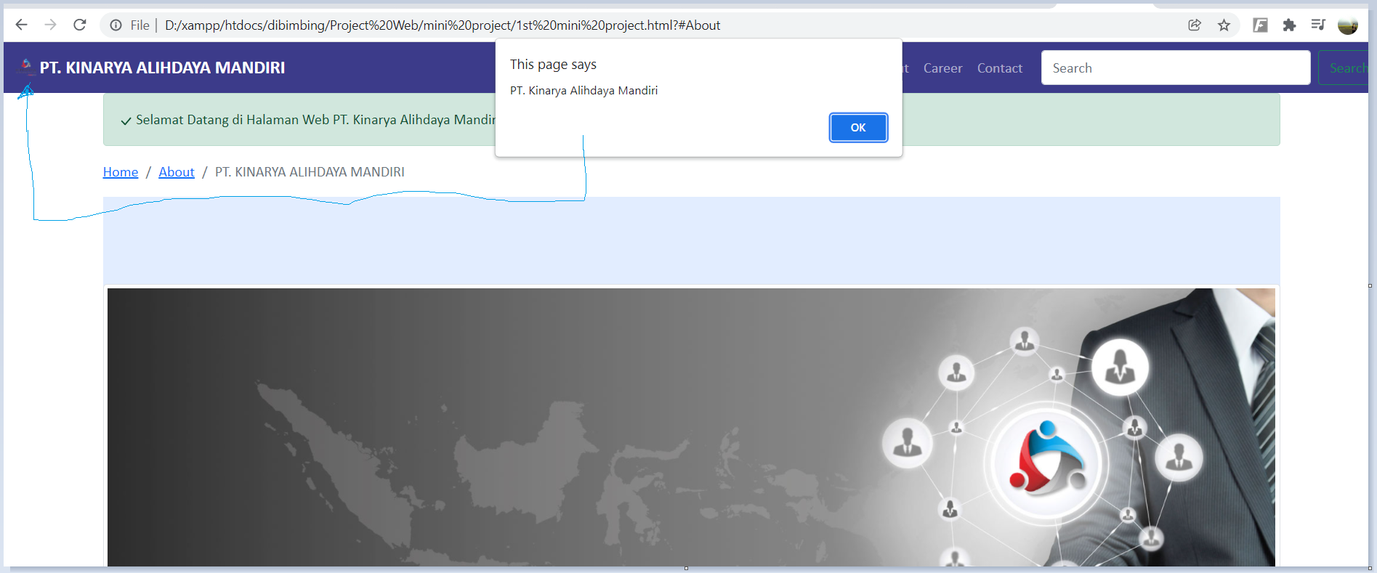

**Penjelasan** : Document getelemet by id on click ketika saya klik logo di sebelah tulisan PT. Kinarya ALihdaya Mandiri, maka yang keluar Pop up PT. Kinarya Alihdaya Mandiri

 document.getElementById("alert").onmouseover = () =>{

              alert("PT. Kinarya Alihdaya Mandiri")

            }

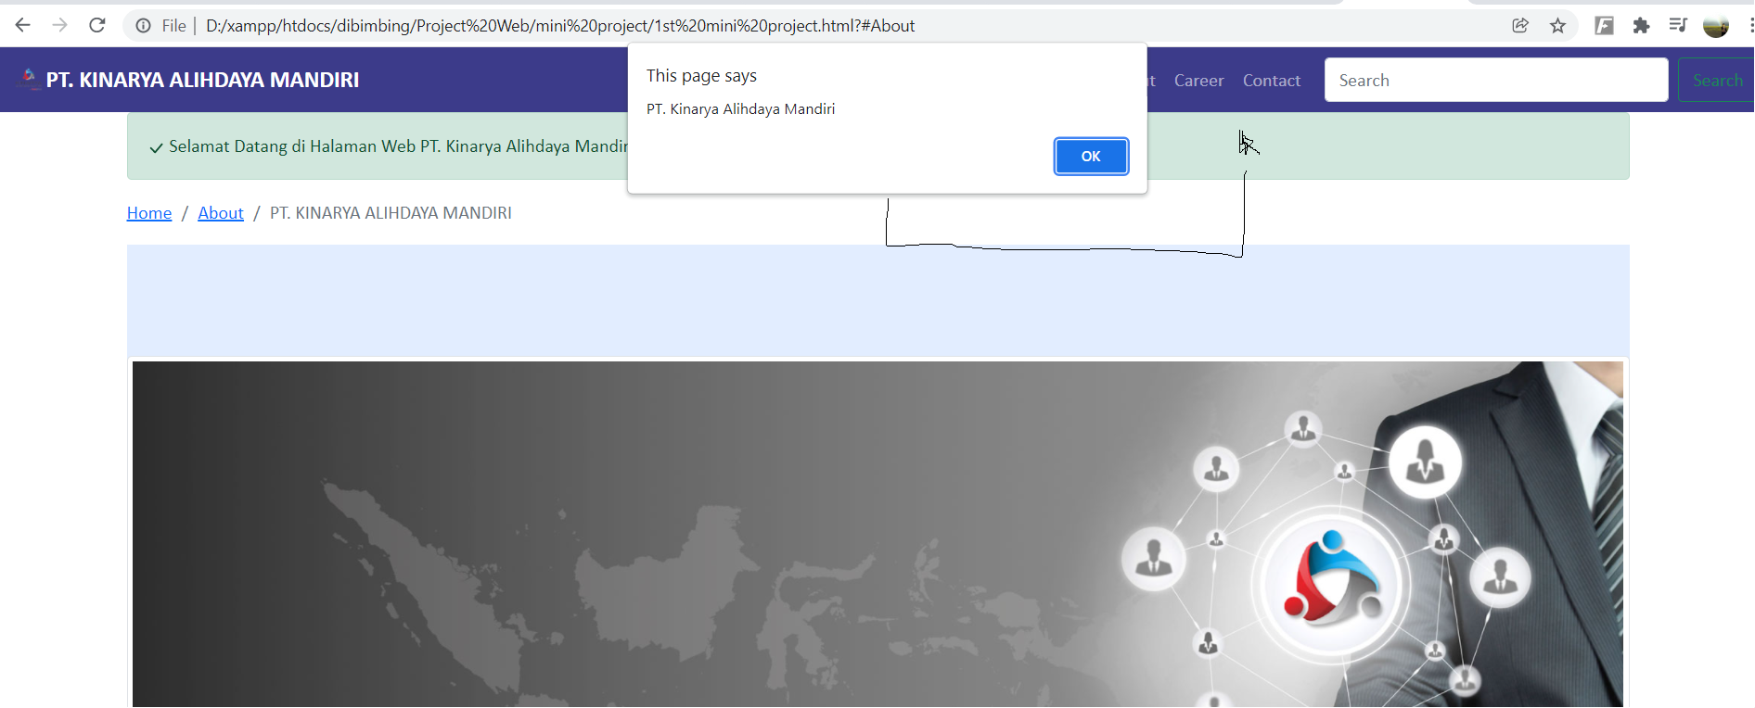

**Penjelasan** : Document getelemet by id on click ketika saya geser mouse ke areal alert, maka yang keluar Pop up PT. Kinarya Alihdaya Mandiri

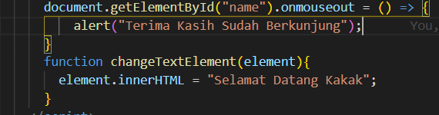 3.

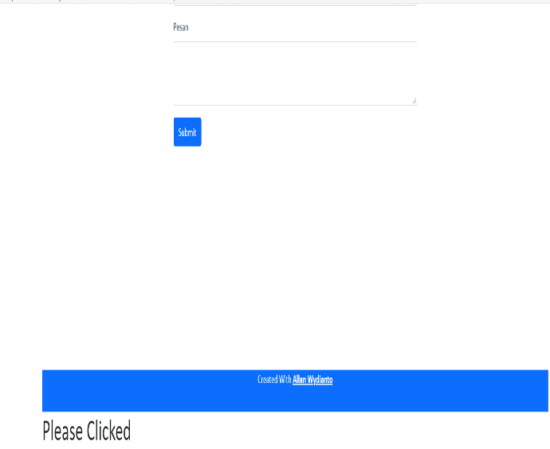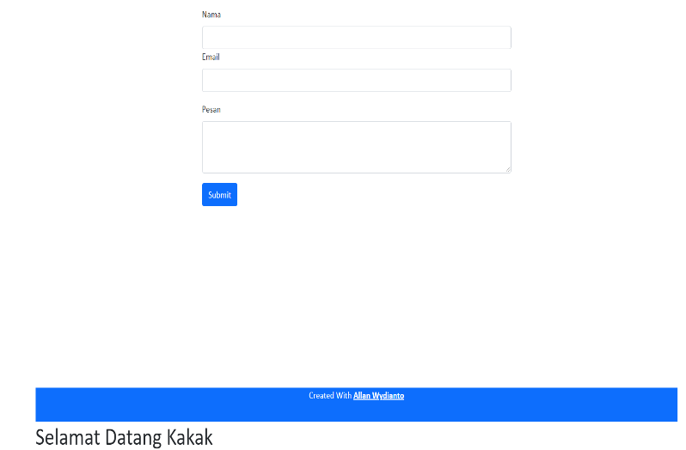

Penjelasan : Setelah di clik bagian Please Clicked tulian berubah menjadi Selamat Datang Kakak.